Инструкция по Электронным договорам
для родителей

Для того, чтобы зачислить ребенка в детскую дошкольную организацию родителю необходимо сделать следующее:
- Получить направление с личного кабинета.
После того, как родитель получает направление в личном кабинете в разделе «Мои направления» появится кнопка «Заключить договор».
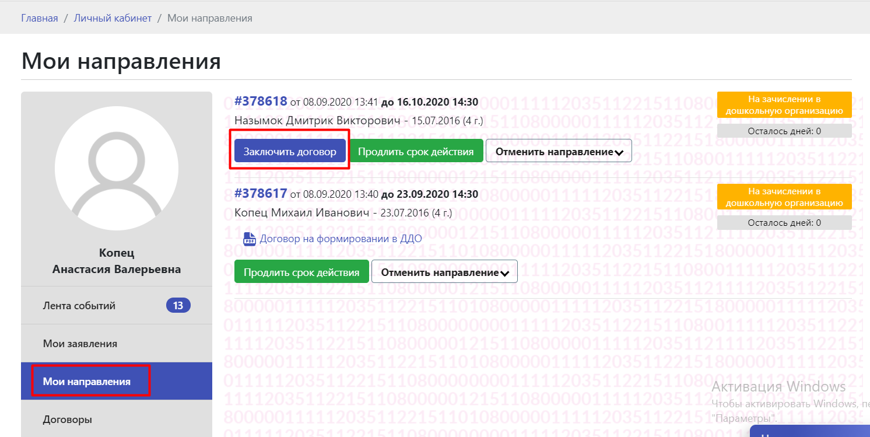
- Заполнить реквизиты.
Реквизиты можно заполнить в разделе «Договоры», нажав на кнопку «Мои реквизиты». В таком случае при заключении следующих договоров данные будут автоматически подтягиваться.
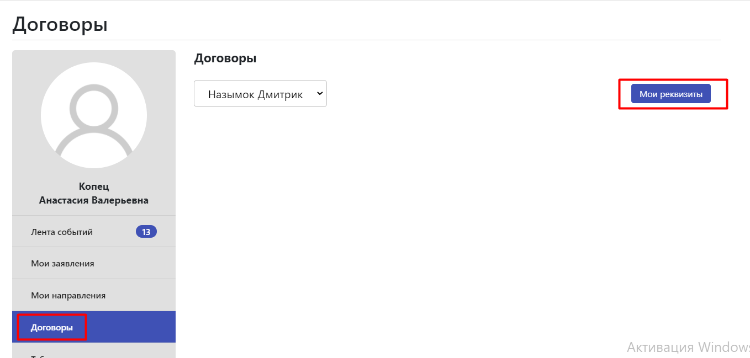
В случае, если были изменения в данных, то можно изменить реквизиты нажав на кнопку «Изменить».
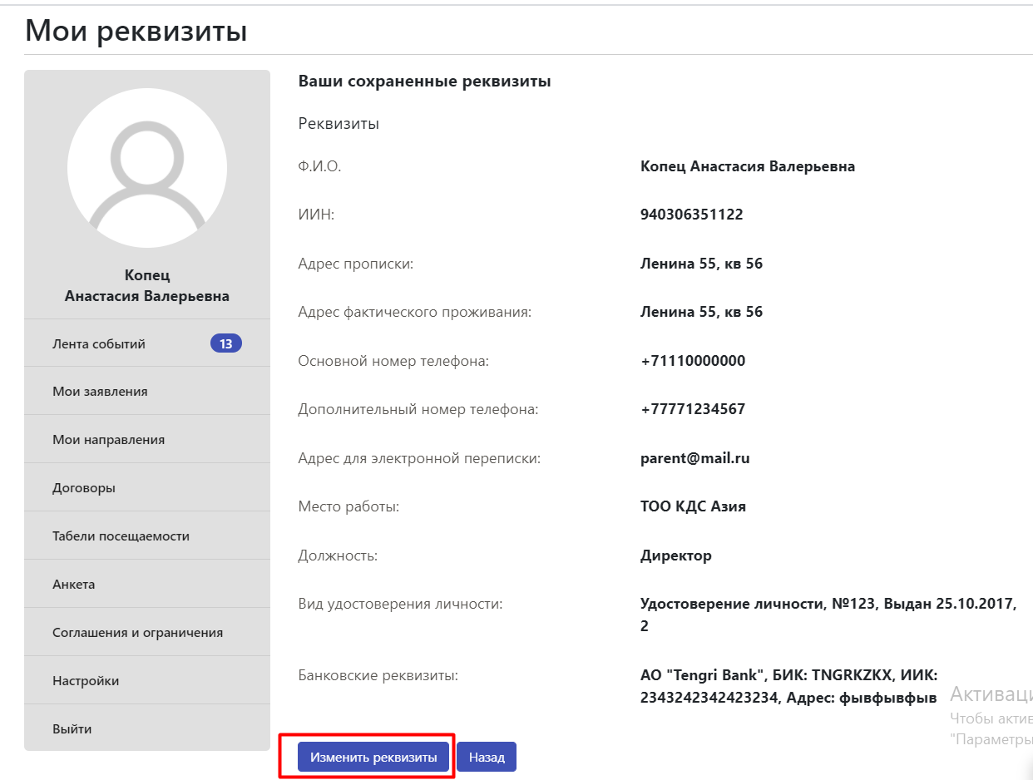

- Заключить договор.
Необходимо вернутся в раздел «Мои направления» и нажать на кнопку «Заключить договор». Далее необходимо пройти 6 шага для заключение электронного договора.
- На шаге № 1 необходимо ознакомится и нажать на кнопку «Далее»
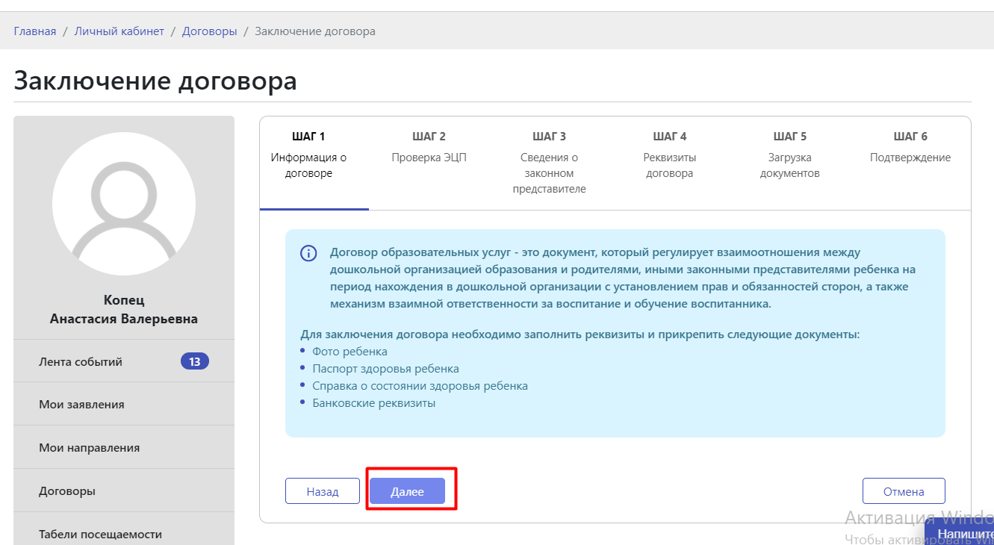
- На шаге № 2 необходимо прикрепить ЭЦП родителя/законного представителя. Для этого необходимо выбрать ЭЦП (первый), указать пароль и нажать на кнопку «Проверить»
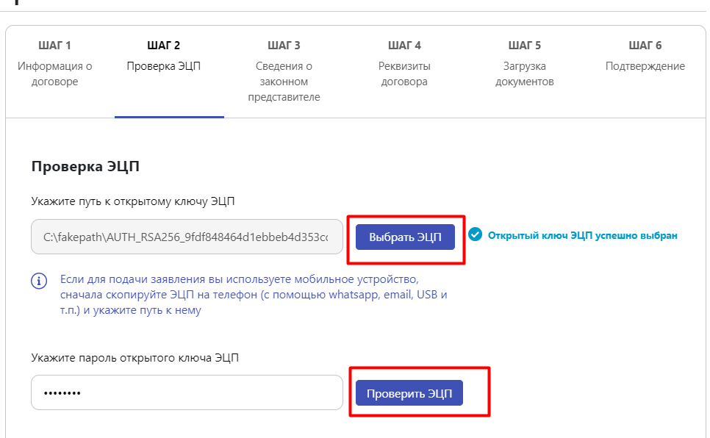

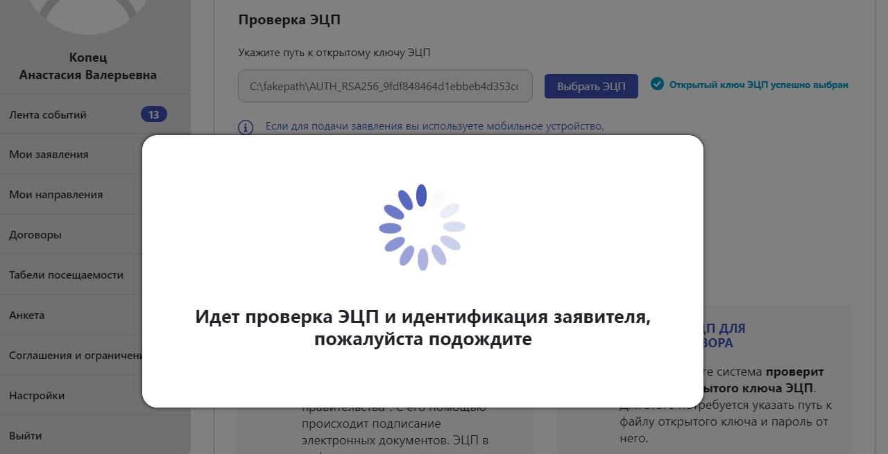

Если прикрепленный ЭЦП верный, то появится кнопка «Далее». Необходимо на нее нажать для того, чтобы перейти на следующий шаг.

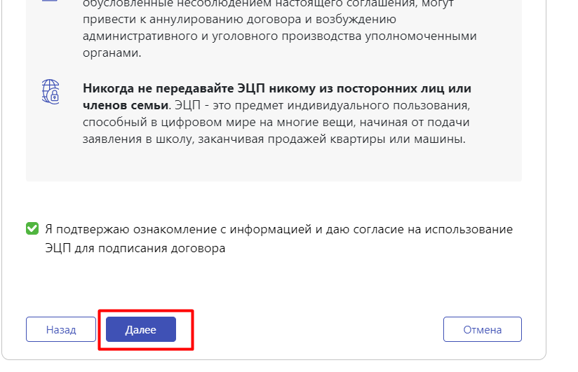

- На шаге № 3 автоматически подтянутся все данные с раздела «Мои реквизиты». В случае если родитель не вводил данные в раздел «Мои реквизиты», необходимо будет заполнить и внести необходимые данные.

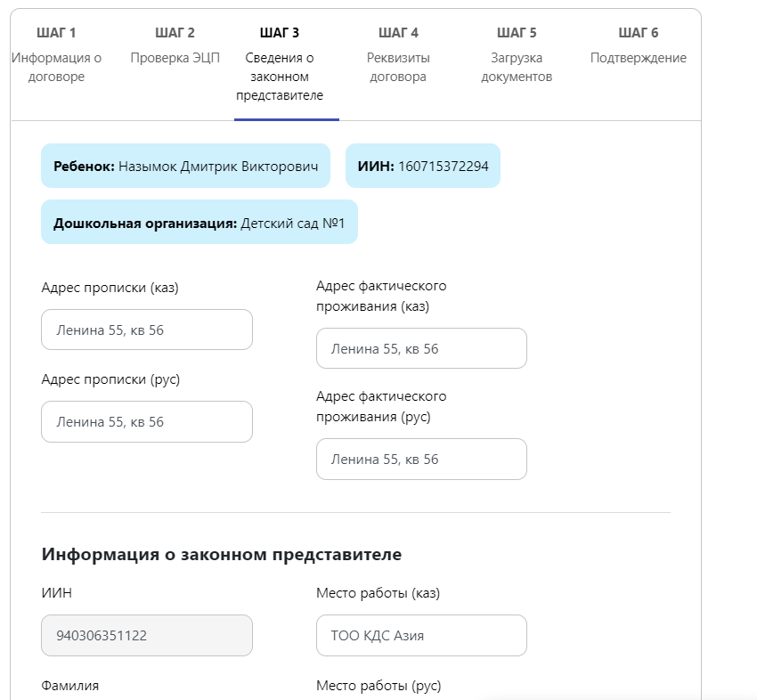
Необходимо выбрать полномочие законного представителя.

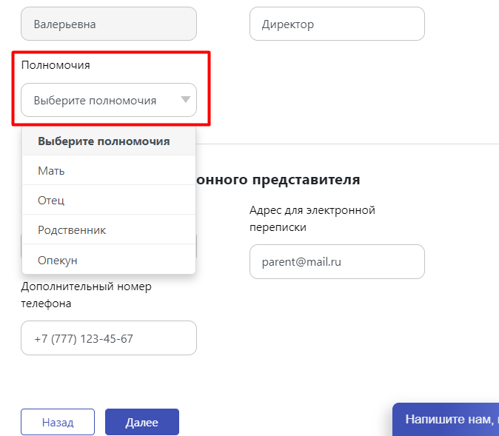

Необходимо проверить сведения о законном представителе, затем нажать на кнопку «Далее»

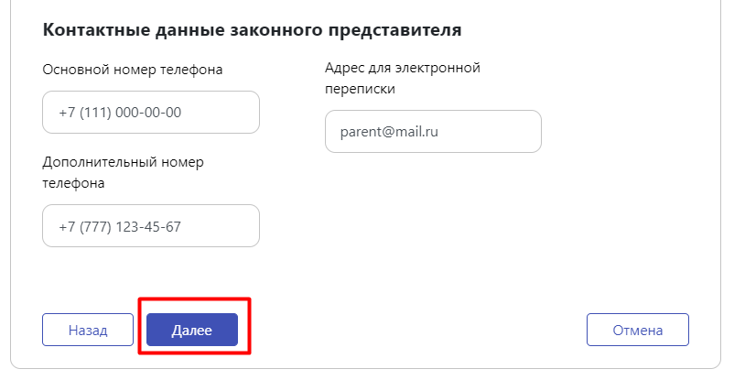
4) На шаге № 4 необходимо проверить реквизиты договора и нажать на кнопку «Далее»

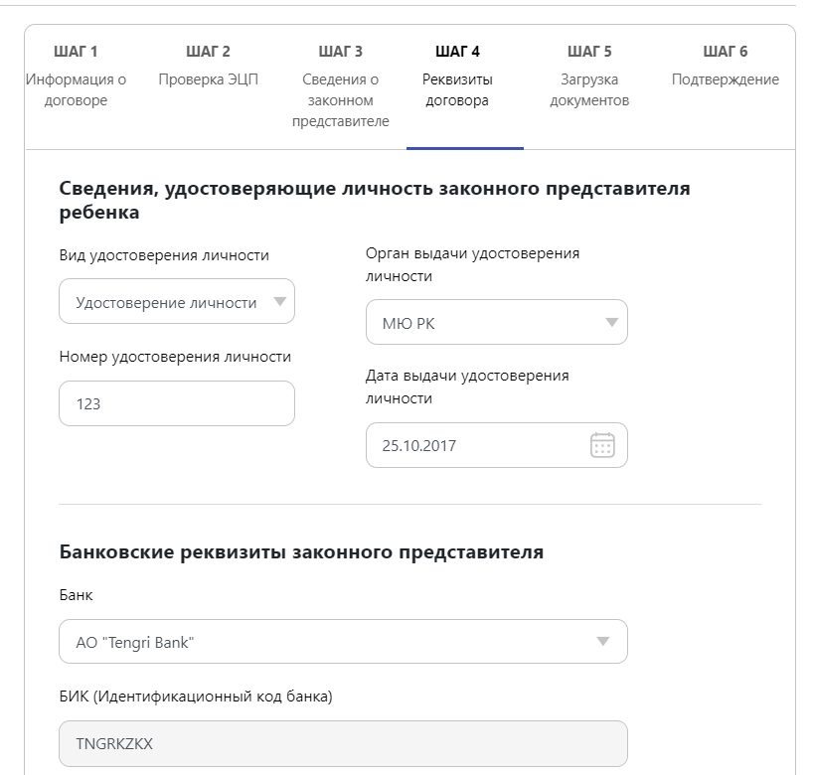

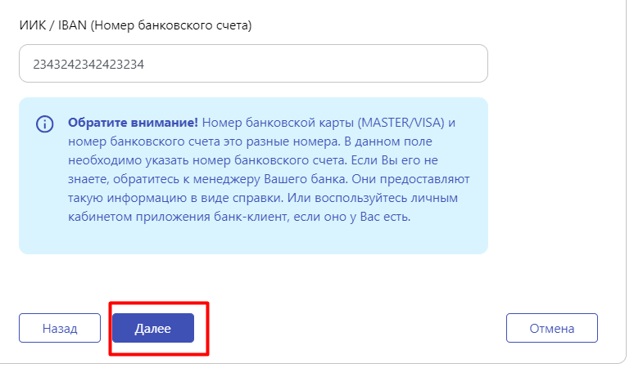
- На шаге №5 необходимо прикрепить фото ребенка и справки. В случае если ребенку получили направление в общеобразовательную группу, но прикреплять заключение ПМПК нет необходимости. Прикрепить заключение ПМПК необходимо в том случае, если ребенку получили направление в коррекционную группу.
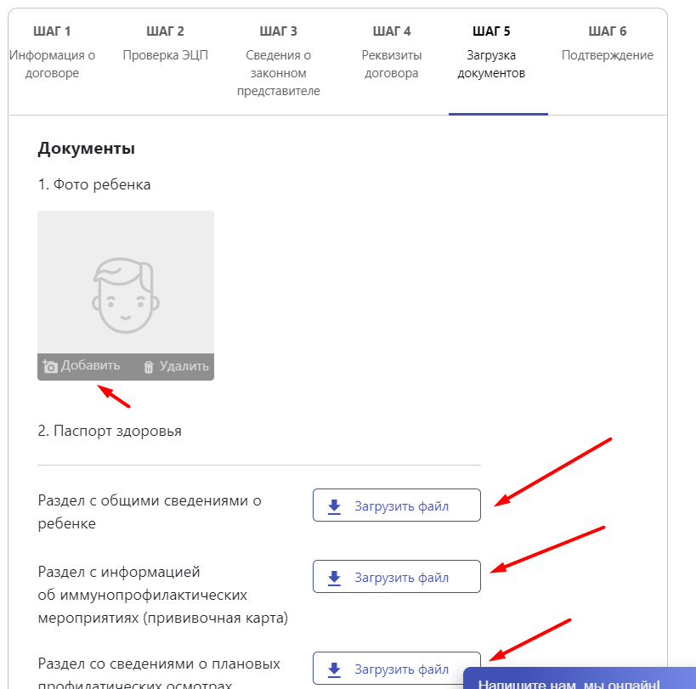

Прикрепляемый документ должен быть в формате jpeg либо pdf и не превышать размера больше 1 Мб.
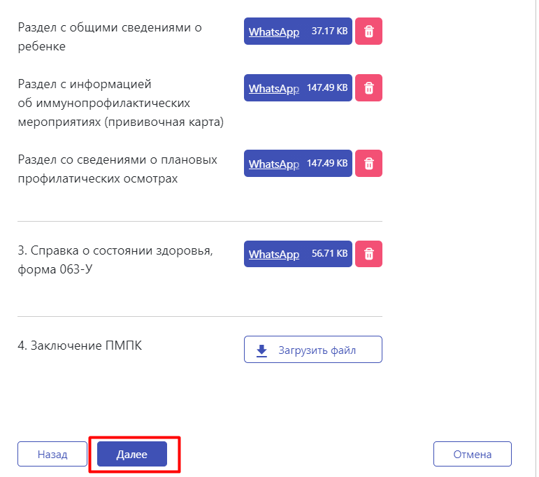
- На шаге № 6 необходимо ознакомится со всеми данными и прикрепить ЭЦП (вторую), пароль и поставить галочку о том, что были ознакомлены.
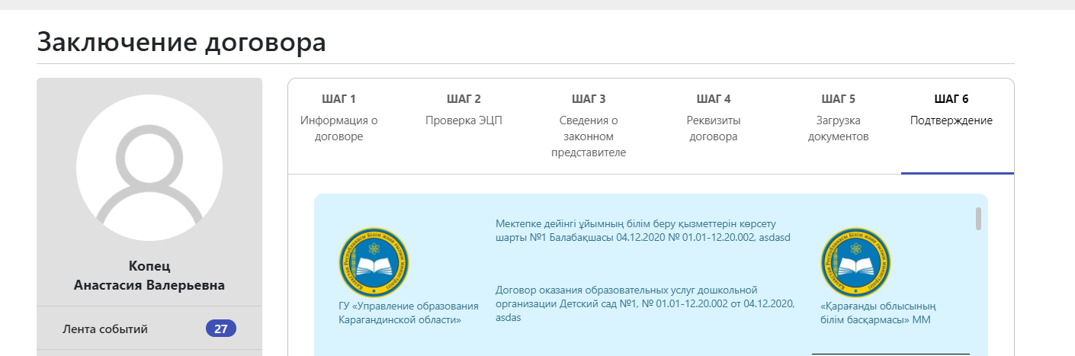

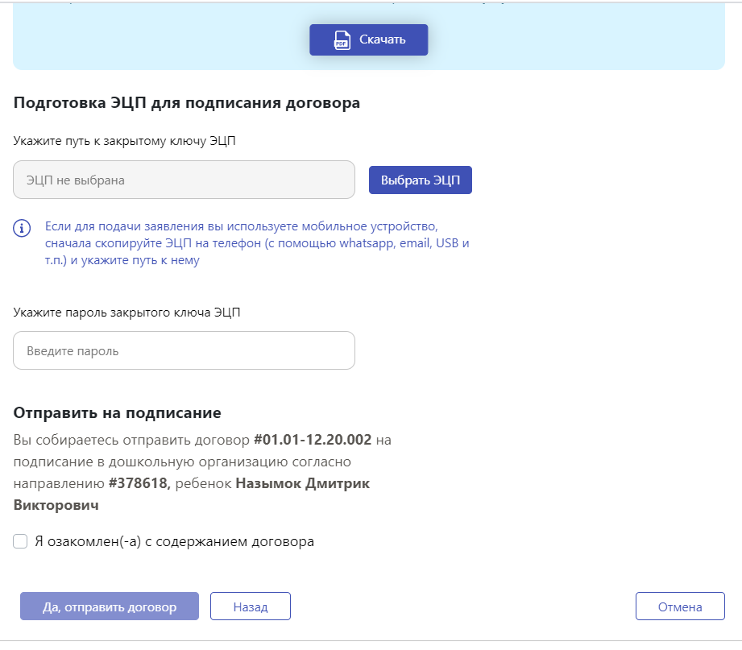

После того как родитель прикрепит ЭЦП необходимо будет нажать на кнопку «Отправить договор».
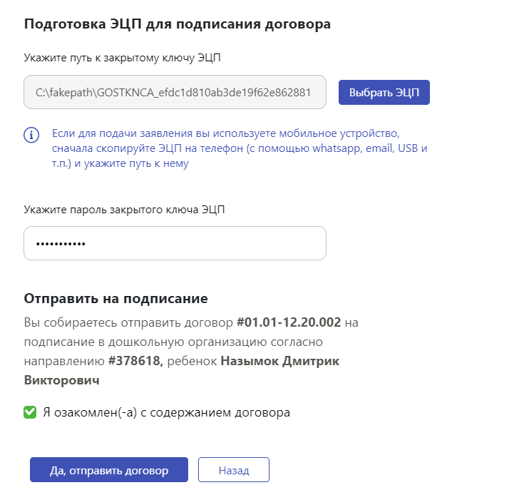

После того как отправить договор выйдет уведомление «Договор отправлен на подписание».
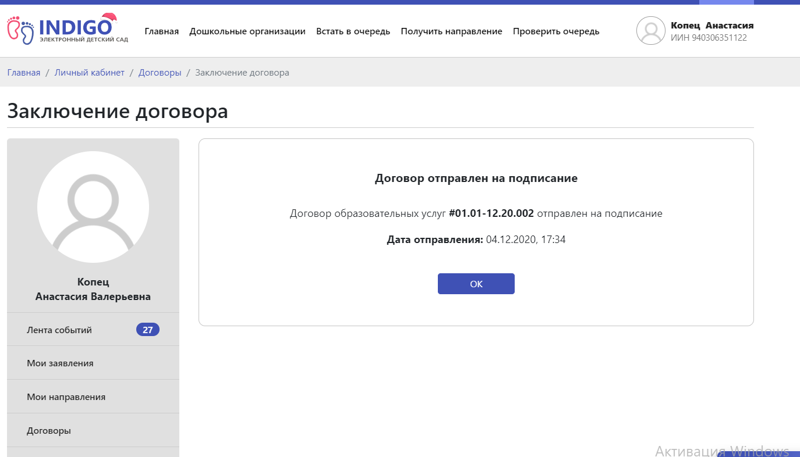

Также в разделе «Договоры» электронный договор будет отображаться. После того, как детская дошкольная организация подпишет договор статус договора будет указан.
